Діяльність учнівського самоврядування ДПТНЗ «Роменське ВПУ» у 2015-2016 навчальному році

Посвята в першокурсники
У житті майже кожної людини звучить слово Першокурсник. Ось і для учнів Роменського ВПУ нещодавно пройшло офіційне посвячення у першокурсники. Свято розпочалося урочистою лінійкою, у ході якої щирі вітання та поздоровлення прозвучали від директора ДПТНЗ «Роменське ВПУ» Павла Помарана.
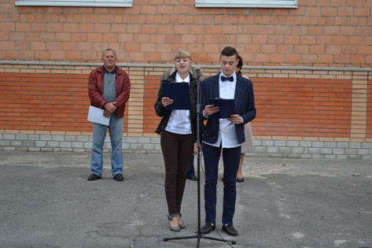
Учнівська рада вітає першокурсників зі святом

Традиційно, першокурсникам було вручено символічний учнівський квиток. У свою чергу, вони пообіцяли гідно нести звання учня Роменського ВПУ протягом всього періоду навчання.
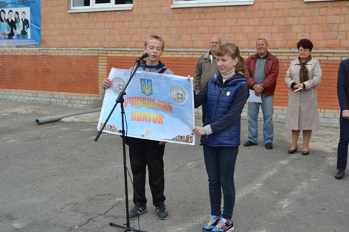
Представники старших курсів передають символічний учнівський квиток.

Продовжилося свято першокурсника відпочинком на березі мальовничої річки Роменки.
Прокопенко Тетяна Іванівна урочисто відкрила свято першокурсників, яке пройшло на мальовничому фоні природи.

Розваги у колі однокурсників, веселі ігри та задушевні розмови, естафети, різноманітні спортивні змагання і, звичайно, конкурс на найсмачнішу кашу – всі ці прекрасні моменти життя відчули на собі першокурсники, для яких святковий день промайнув як одна мить, насичена почуттями радості, щастя та згуртованості.
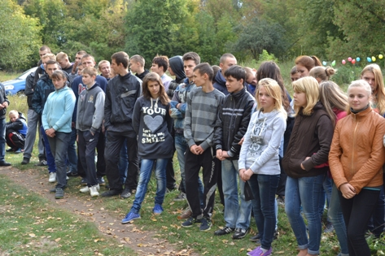
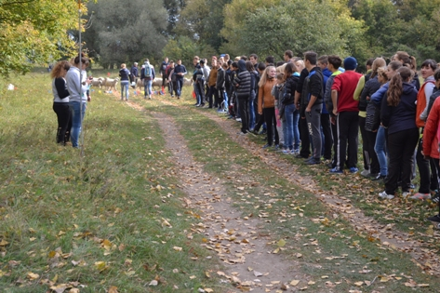
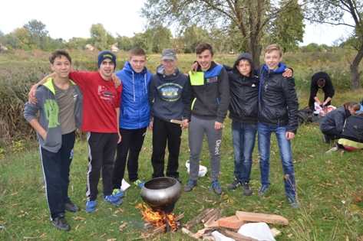
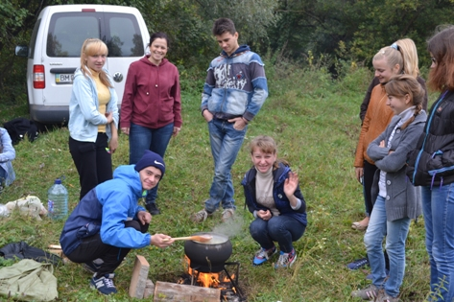
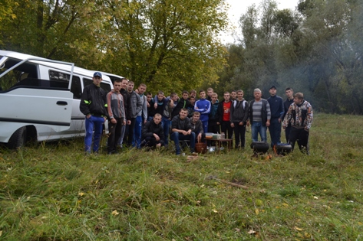
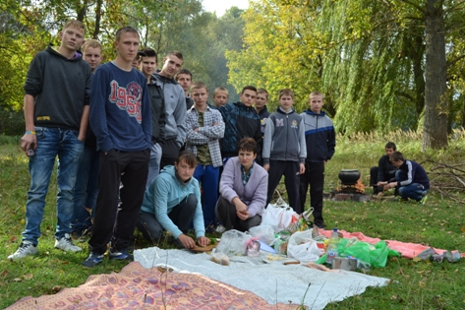
Щасливі моменти відпочинку.

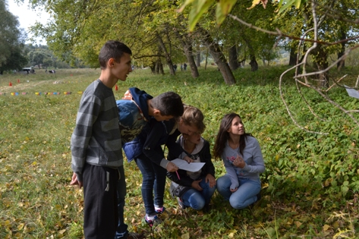
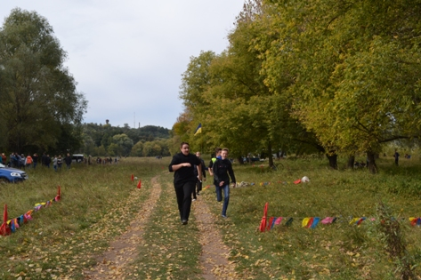
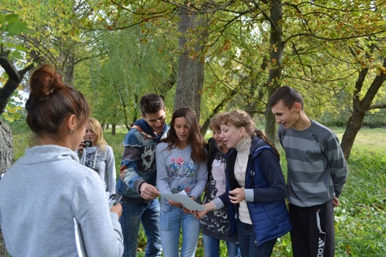
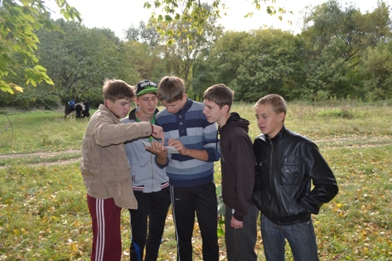
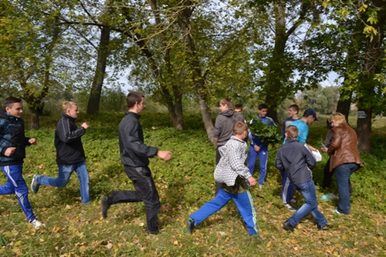
Учні ВПУ проявили найкращі здібності у ході естафети.

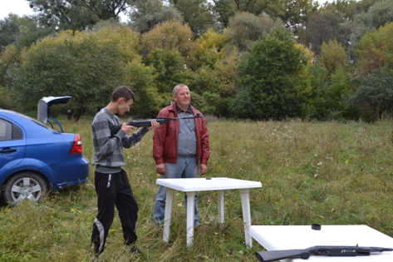
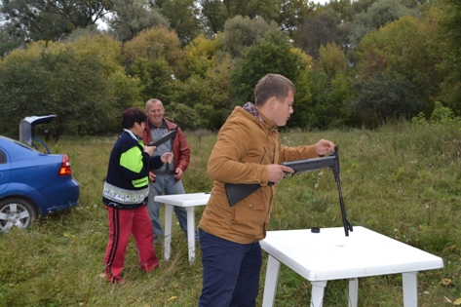
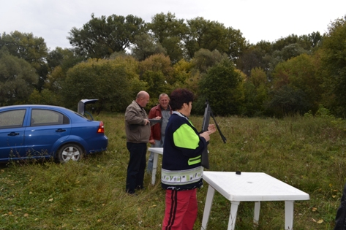
Свою вправність показали і під час змагання зі стрільби

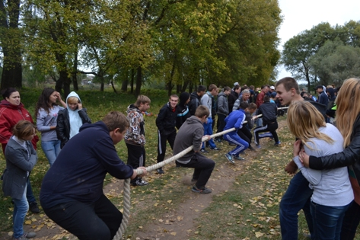
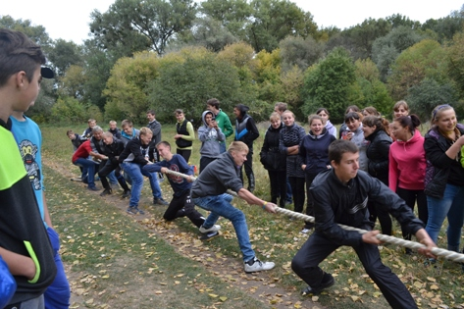
Сила та згуртованість – запорука перемоги.

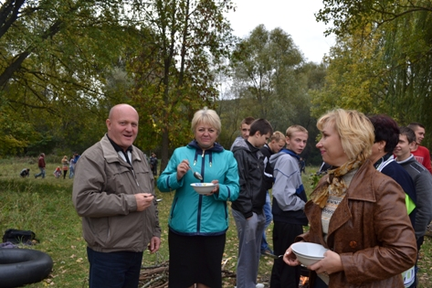
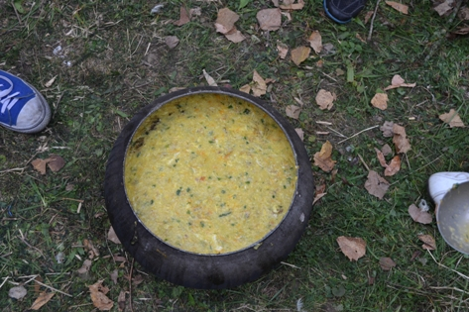
Досвідчене журі визначило переможця у конкурсі на найкращу кашу.

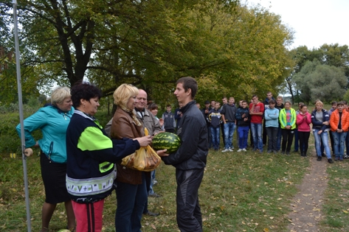
Приємна мить нагородження.

Посміхнись життя прекрасне
10 вересня 2015 року у ДПТНЗ Роменське ВПУ відзначали Всесвітній день запобігання самогубствам, що був заснований Всесвітньою організацією охорони здоров’я спільно з Міжнародною асоціацією по запобіганню самогубствам. На жаль, статистика свідчить, що з кожним роком таких трагічних випадків у розвинених країнах стає все більше і більше. Україна не є виключенням. Всесвітній день запобігання самогубствам проводиться з метою зміцнення прихильності і заохочення діяльності по запобіганню самогубствам у всьому світі. Суїцид входить до числа трьох основних причин смерті людей у віці 15-44 років у всьому світі. При цьому на кожну людину, що зробила самогубство, доводиться 20 або більш осіб, що намагалися накласти на себе руки.
Сучасний ритм життя, роботи, навчання, а також безлічі суб’єктивних факторів призводять до того, що в певний момент людина зважується на злочин - злочин проти свого життя. І що найгірше, самогубства поширені й серед підлітків. Так, тема невесела і місцями неприємна, але на то і є цей день, щоб можна було пояснити людям, й в першу чергу молоді, яким не хочеться жити, що життя – хоч і складна річ, але дуже цікава.
З метою профілактики суїцидальної поведінки в учнівському середовищі, підвищення обізнаності учнів щодо надання підтримки та допомоги одноліткам, які опинилися у складній ситуації, створення безпечного та сприятливого середовища для формування позитивної Я-концепції учнів у навчальному закладі, покращення емоційного стану молоді, під девізом «Посміхнись життя прекрасне» в ДПТНЗ «Роменське ВПУ» практичним психологом – Надією Радчук спільно з лідерами учнівського самоврядування (голова Учнівської ради – Олександра Дяченко) було проведено ряд заходів та акцій.
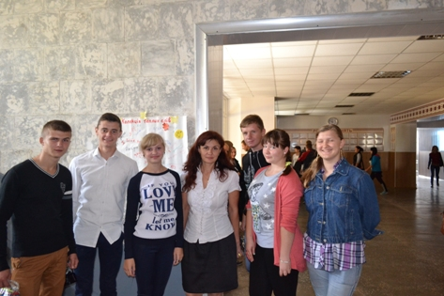
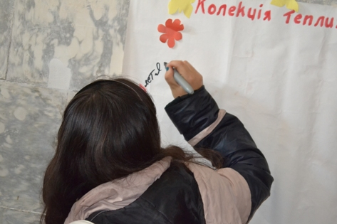
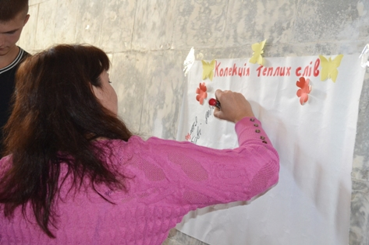
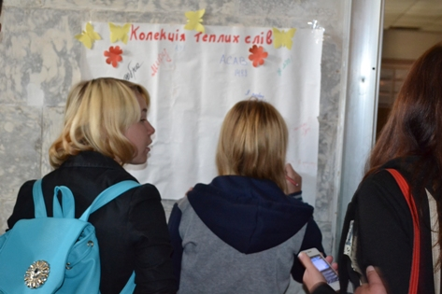
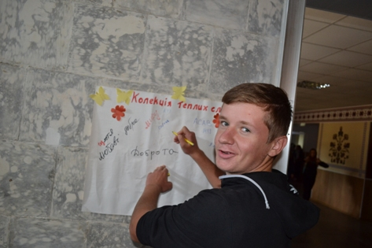
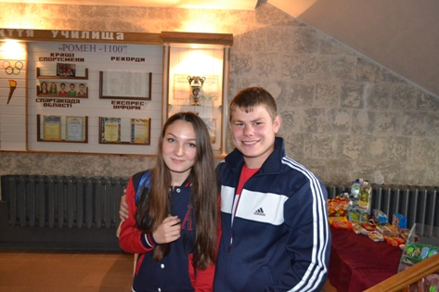
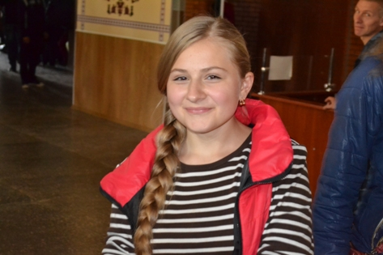
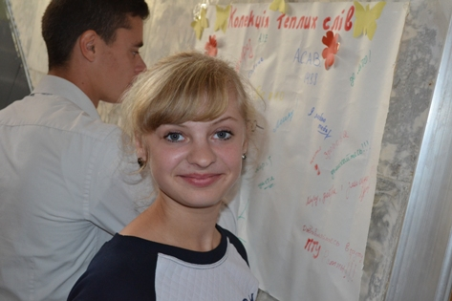
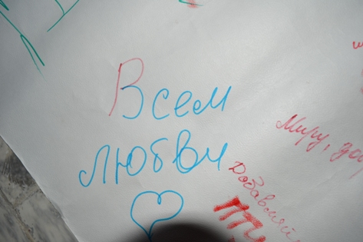
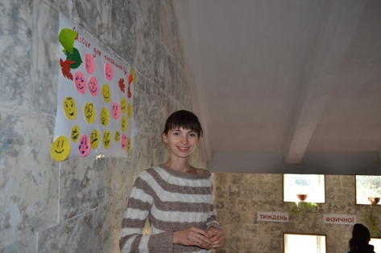
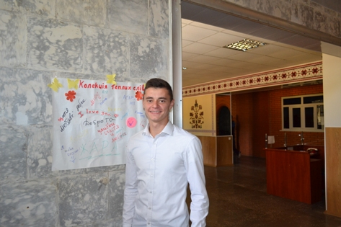
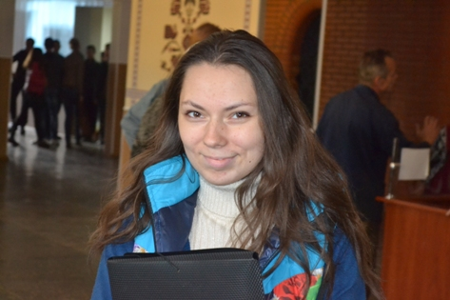
На фото: Під час заходів з практичним психологом – Надією Радчук спільно з лідерами учнівського самоврядування
Акція «Колекція теплих слів», в рамках якої учнівський та педагогічний колектив записували на ватмані, що був прикріплений на стіні в холі училища, слова чи вирази, від яких на душі стає тепліше, які можуть підтримати у скрутну хвилину, змусити посміхнутися.

Відзначення Міжнародного дня боротьби зі СНІДом
Всесвітній день боротьби зі СНІДом вперше відзначався 1 грудня 1988 року з ініціативи Всесвітньої організації охорони здоров"я, після того, як на зустрічі міністрів охорони здоров"я всіх країн прозвучав заклик до соціальної терпимості і розширення обміну інформацією щодо ВІЛ/СНІД.
Із того часу Всесвітній день боротьби зі СНІДом відзначається щорічно. Головна мета Всесвітнього дня боротьби зі СНІДом — звернути увагу суспільства на цю проблему.
За даними ООН, поширення епідемії СНІДу у світі в цілому сповільнилися. За останні 5 років кількість виявлених випадків зараження ВІЛ/СНІД скоротилась на 20%. Натомість в Україні серед країн Східної Європи і Центральної Азії ступінь поширеності ВІЛ/СНІД найвищий, серед дорослого населення він становить 1,1%. Щодня в Україні реєструється 48 випадків захворювання ВІЛ-інфекцією. Також в Україні зростає кількість ВІЛ-інфікованих жінок. За оцінками експертів, до 2014 року загальна кількість ВІЛ-інфікованих громадян України становитиме від 479 до 820 тисяч.
Відзначення Всесвітнього дня боротьби зі СНІДом розпочалося 1 грудня і в нашому навчальному закладі.
Проблема епідемії ВІЛ/СНІДу продовжує залишатись актуальною та гострою і в Україні, й у світі. Як не прикро, але Україна займає одне з перших місць у Європі за темпами розповсюдження ВІЛ-інфекції. За неофіційними даними, сьогодні в Україні ВІЛ-інфікованими є понад 1% населення країни. Темпи зростання кількості ВІЛ-інфікованих вражають, адже кожні 12 секунд одна людина інфікується, а кожні 16 секунд одна людина помирає…
З метою інформування учнів про можливі шляхи передачі ВІЛ-інфекції та засоби захисту, вивчення та розуміння проблеми ВІЛ/СНІДу, розкриття питань толерантності по відношенню до ВІЛ-інфікованих людей, щорічно в рамках відзначення Міжнародного дня боротьби зі СНІДом, в Роменському ВПУ проходить безліч різноманітних заходів, акцій, лекцій, виховних годин.
Цьогоріч за участі активістів центру здорового способу життя Учнівської ради училища було організовано та проведено акцію «Червона стрічка». Протягом дня на першому поверсі навчального закладу лідери самоврядування роздавали учнівському та педагогічному колективам червоні стрічки - символи боротьби зі СНІДом та закликали бути толерантними з ВІЛ-інфікованими людьми.
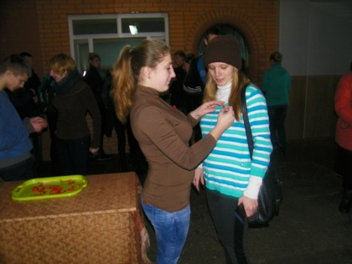
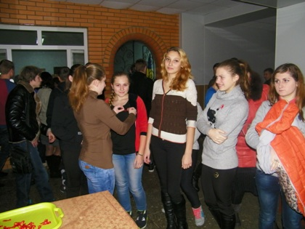
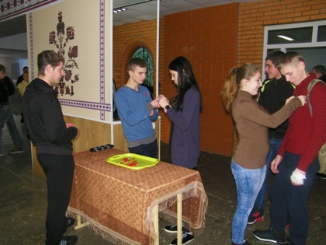
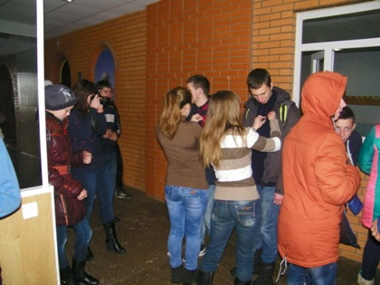
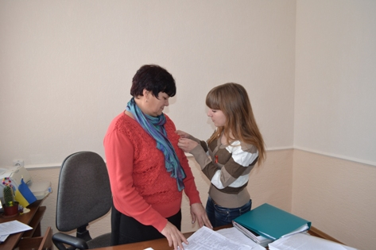
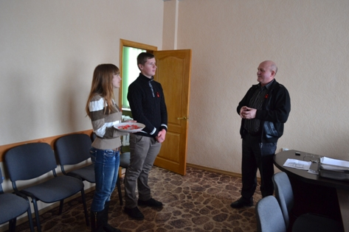
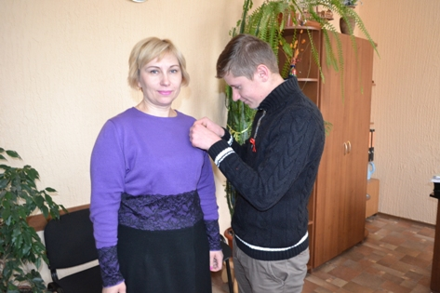
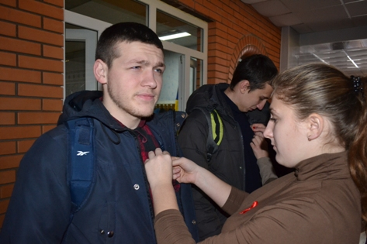
На фото: Акції в рамках відзначення Міжнародного дня боротьби зі СНІДом

Почався Тиждень учнівського самоврядування
Традиційно, на початку грудня в Роменському ВПУ пройшов Тиждень учнівського самоврядування. Як і завжди, цьогоріч він був насичений захоплюючими та пізнавальними заходами, акціями, змаганнями, святковими концертами, що принесли масу задоволення та приємних спогадів учнівському й педагогічному колективам навчального закладу.
Злагодженість дій та результативність проведених заходів – просто вражали. На це вплинула і довготривала та напружена підготовка до проведення Тижня, адже напередодні за участі членів Учнівської ради було проведено безліч нарад, зустрічей з активістами навчального закладу, старостами груп та їх помічниками, у ході яких і було обговорено основні питання проведення Тижня учнівського самоврядування, вказано на основні недоліки, з якими зустрічаються учні в своїй громадській діяльності, визначено пріоритети та завдання розвитку на наступний рік, обрано нових членів Учнівської ради. Допомагала їм у цьому психологічна служба училища.
Досить насичено пройшла звітно-виборча конференція. У роботі конференції взяли участь: директор училища, заступники директора, класні керівники, майстри та учнівське самоврядування кожної групи.
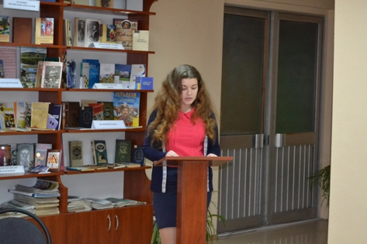
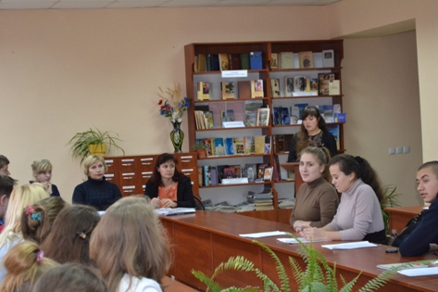
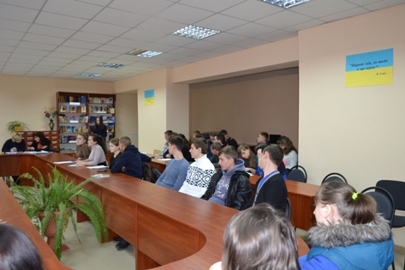
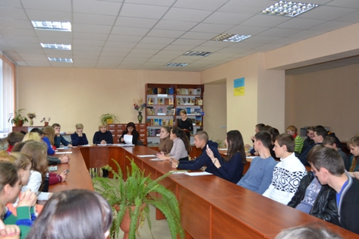
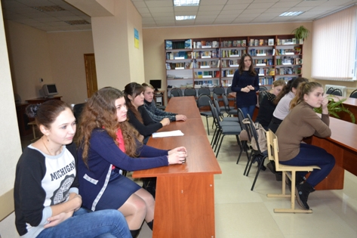
На фото: за "круглим столом" у бібліотеці навчального закладу було заслухано інформацію Учнівської ради про діяльність активістів учнівського самоврядування протягом минулого навчального року та окреслено завдання на наступний рік
Згідно порядку денного було заслухано звіт Учнівської ради за пророблений 2014-2015 навчальний рік. Також було обговорено нові завдання та пріоритети роботи на наступний рік. Про діяльність у кожній групі також прозвітували учні ІІ та ІІІ курсів. Роботу ради було визнано задовільною, та головне, що окрім розважальних заходів та акцій, які проводяться за участі лідерів самоврядування, учні також навчилися самостійно брати участь у вирішенні ряду питань життєдіяльності училища, зокрема, таких як: організація побуту, дозвілля, відпочинку, покарання порушників тощо.
У ході звітно-виборчої конференції також було прийнято рішення оновити склад Учнівської ради. Президента учнівської ради та радників відповідних центрів буде визначено пізніше.

У вівторок пройшла загальноучилищна лінійка
Найактивнішими протягом Тижня були члени Учнівської ради, які вкотре показали, що можуть самостійно приймати рішення, допомагати адміністрації училища, бути ініціативними та громадсько свідомими, при цьому, весело та дружньо відпочивати у колі друзів, знайомих, наставників, проводивши загально училищну лінійку.
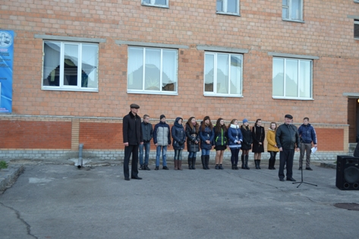
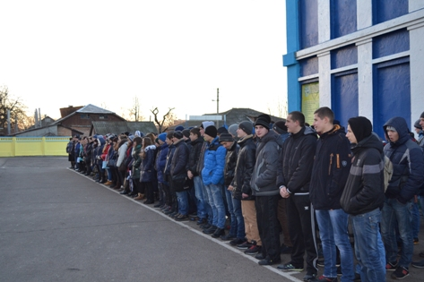
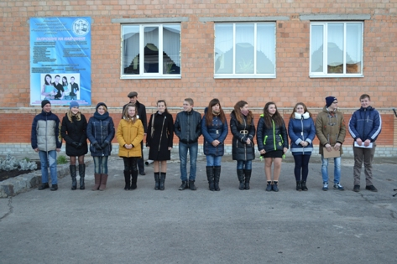
На фото: Під час загально училищної лінійки
На лінійці педагогічний та учнівський колективи привітали з одруженням учнів нашого навчального закладу Прокопця Артема (група АСЕ-4) та Гришко Анастасію (група КК-3).
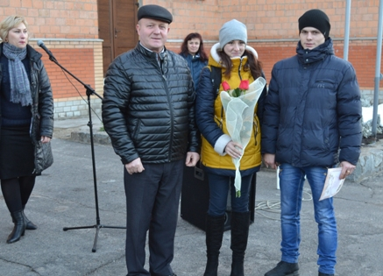
На фото: Під час привітання з одруженням наших учнів Прокопця Артема та Гришко Анастасію
У ході Тижня учнівського самоврядування центром здорового способу життя учнівської ради також було проведено акцію «Міняємо цигарки на цукерки», під час якої юнаки та дівчата мали змогу обміняти нікотин, що є смертельною небезпекою для організму молодої людини, на солодке здорове життя у вигляді цукерки.
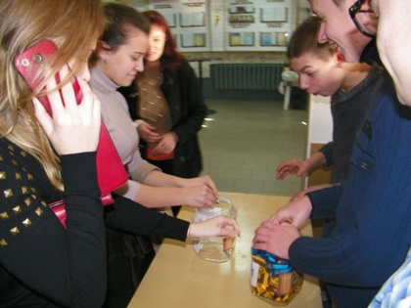
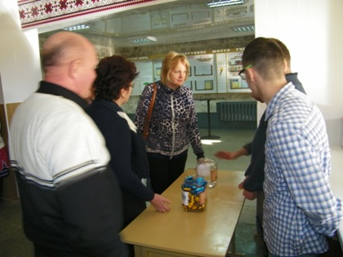
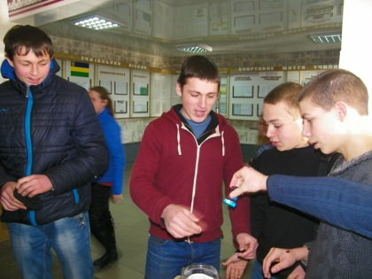
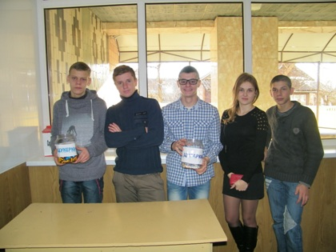
На фото: учні із задоволення міняли цигарки на смачненькі цукерки
Такий метод боротьби з куріями є доволі цікавим, і надзвичайно приємно, що наша молодь поставилася до нього з розумінням, адже за годину акції активісти обміняли близько кілограма цукерок на цигарки. У процесі заходу волонтери розповідали про шкідливість нікотинової залежності та її негативний вплив на здоров’я людини. Це отримало позитивні відгуки, й, можливо, підштовхнуло когось до рішення позбавитися пагубної звички.

«Училище – наша дружня родина»
За участі лідерів учнівського самоврядування та педагогічного складу в рамках Тижня було проведено спортивно-розважальну програму «Училище – наша дружня родина». За звання переможця змагалася команда викладачів « За мирне майбутнє» та команда учнів «Діамант».
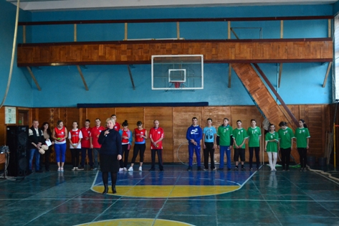
На фото: спортивно-розважальна програма пройшла в спортиній залі училища
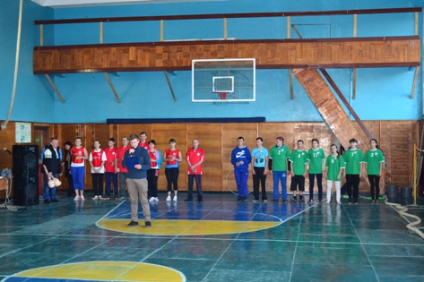
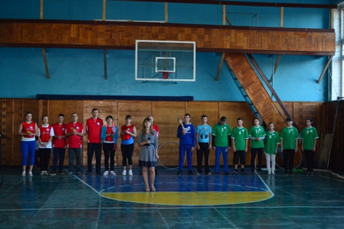
На фото: веселу та радісну атмосферу створювали у ході свята музичні виступи артистів училища
Веселі й жартівливі спортивні змагання, конкурси, ігри розважили, додали заряду енергії та викликали бурю позитивних емоцій в усіх учасників та присутніх у спортивній залі.
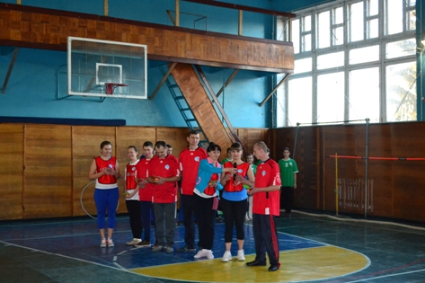
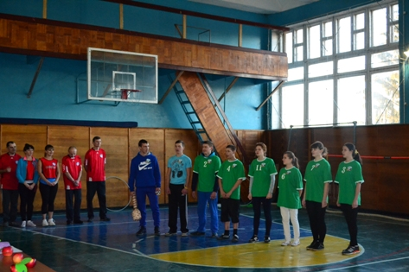
На фото: учасники команд під час конкурсу "Привітання"
Змагання оцінювало досвідчене, компетентне журі.
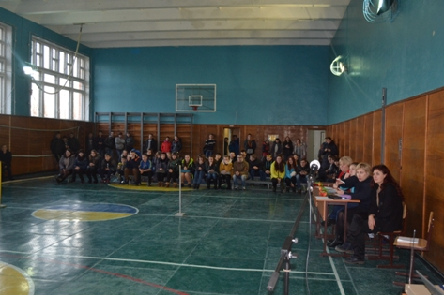
На фото: журі конкурсу оцінювало учасників спортивно-розважальної програми суворо, та не забувало і про жарти
Силу, спритність, кмітливість, швидкість, витриманість та ерудованість проявили учасники обох команд під час різноманітних спортивно-розважальних конкурсів. Приємно було спостерігати, як обидві команди: і учнівська, і викладацька, показали своє вміння працювати злагоджено, виявили дружелюбність і підтримку.
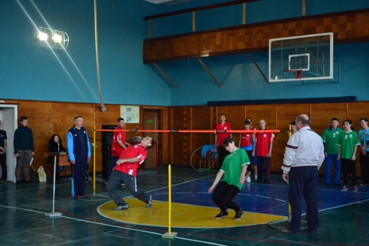
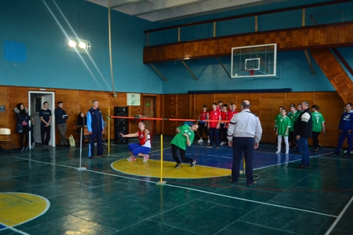
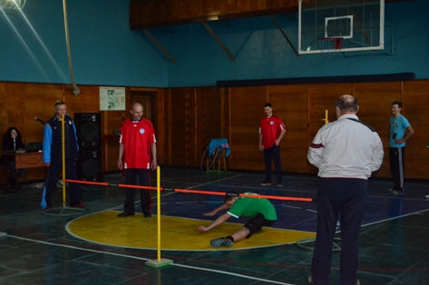
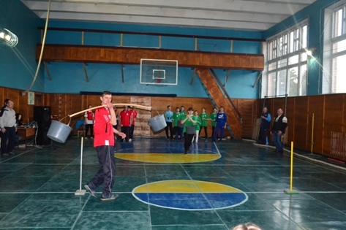
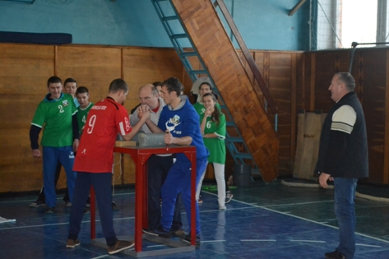
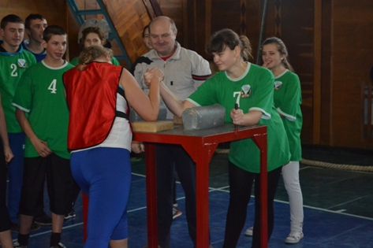
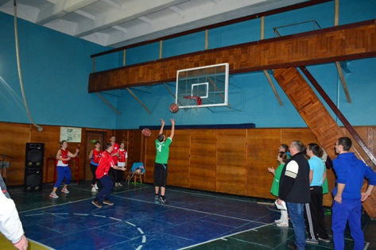
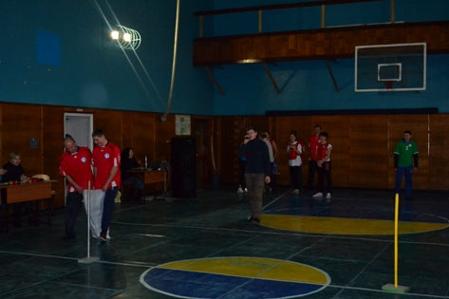
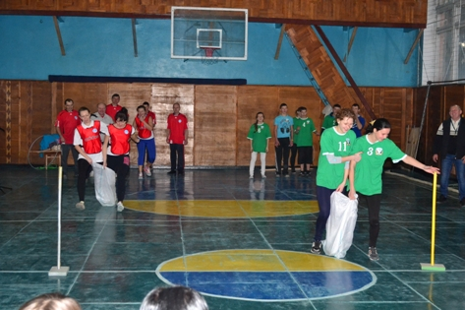
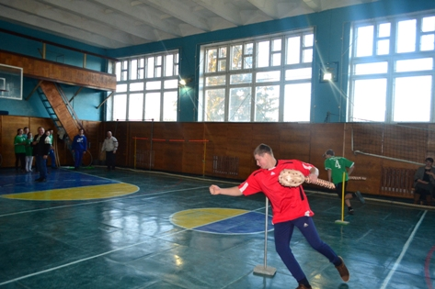
На фото: команди вміло продемонстрували свої спортивні та розумові здібності
Завзято та вміло кожна команда брала участь у різноманітних естафетах, і лаври перемоги діставалися то одній, то іншій. У результаті, перемогла команда викладачів «За мирне майбутнє».
Учасники спортивно-розважальної програми були нагороджені смачними призами, які надав батьківський комітет навчального закладу.
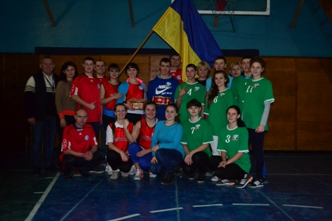
Фото на згадку. Учасники спортивно-розважальної програми, що пройшла в рамках Тижня учнівського самоврядування

«Вся влада – учнівським радам!»
Бути дорослим – не просто - в цьому переконалися активісти навчального закладу під час проведення уроків. Вже не вперше учні Роменського ВПУ на кілька годин помінялися ролями з викладачами, щоб на собі відчути, що таке педагогічна діяльність.
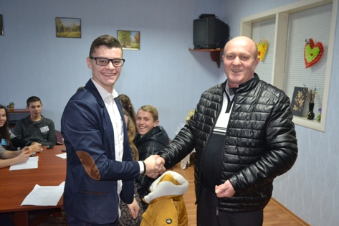
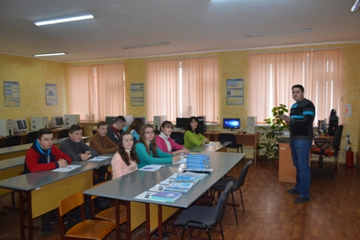
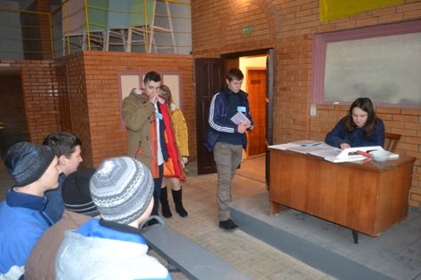
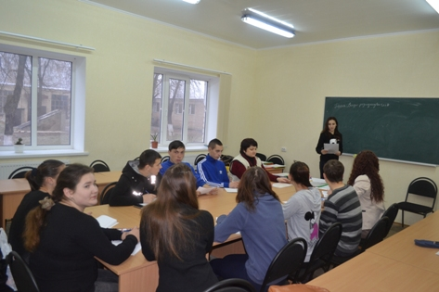
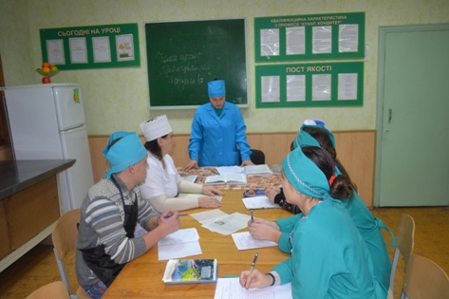
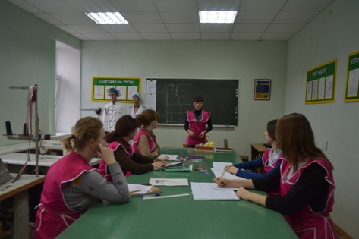
На фото: добре підготувавшись, учні вкотре довели, що можуь не гірше вчителів викласти нову тему будь-якого уроку
Та слід відмітити, що учні приклали максимум своїх зусиль і їм вдалося показати свої педагогічні й виховательські здібності, та «на відмінно» провести уроки своїм одногрупникам.
Потурбувалися активісти Учнівської ради і про адміністрацію навчального закладу, створивши для них на один день відпочинок та замінивши їх у виконанні своїх посадових обов’язків. Не зважаючи на те, що керівництво закладу дещо побоювалося, лідери самоврядування не підвели та довели, що можуть самостійно приймати рішення та очолювати управлінські посади.
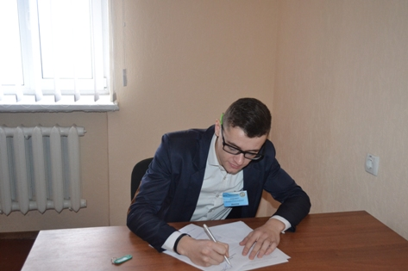
На фото: як і годиться, новий директор училища провів зі своїми заступниками нараду та поінформував про завдання, з якими необхідно справитися протягом дня.
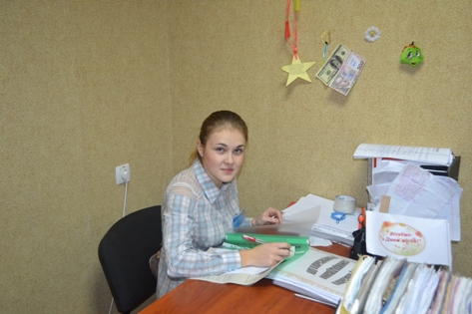
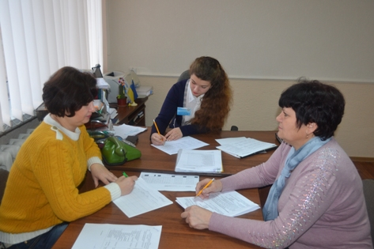
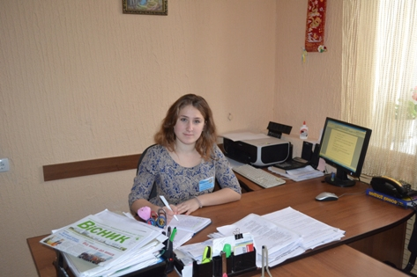
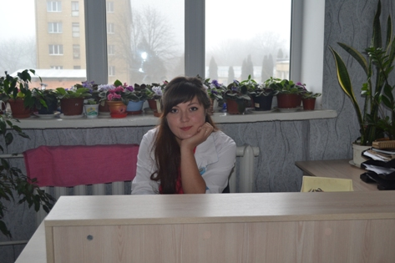
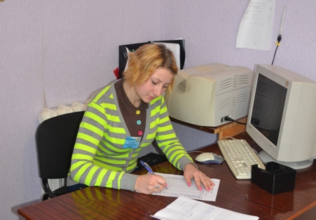
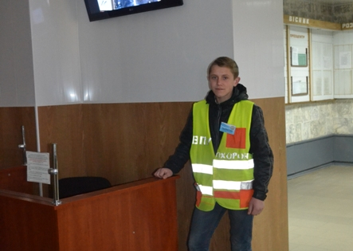
На фото: гарно справилися зі своїми обов’язками нові заступник директора з навчально-виховної роботи, заступник директора з навчально-методичної роботи, заступник директора з навчально-виробничої роботи, охоронець, шеф-кухар , керівник фізичного виховання та медична сестра.
У ході спільного засідання учнівської ради та адміністрації навчального закладу директор Павло Помаран обговорив управлінські питання та вислухав пропозиції від тимчасових керівників.
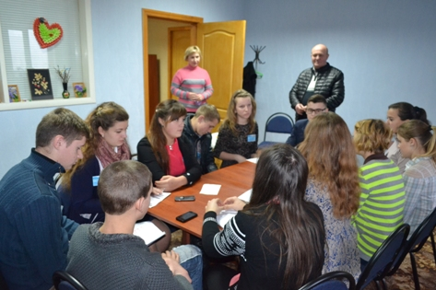
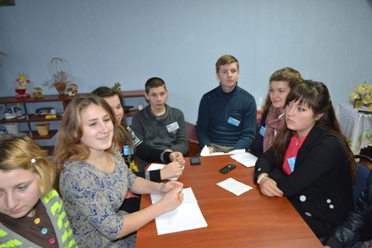
На фото: У ході спільного засідання учнівської ради та адміністрації навчального закладу

Збір лідерів учнівського самоврядуванням Південного округу
24 лютого 2016 року відбувся збір лідерів учнівського самоврядуванням Південного округу в рамках акції «Рушник єднання».
Працювали за такою програмою: ознайомилися з ДПТНЗ «Роменське ВПУ», послухали привітання та побажання від адміністрації навчального закладу , ознайомилися з презентацією роботи учнівського самоврядування Роменського ВПУ, відвідали заняття психолога «У колі друзів», обговорили проект «Рушник єднання» та затвердження шляхів впровадження на 2016 рік.
Під час зустрічі обговорювались: стратегічні питання національно-патріотичного виховання молоді, зокрема провели обговорення проекту «Рушник єднання» та затвердили шляхи його впровадження. Кожен лідер вносив свої пропозиції і бачення у спільний план дій. При обговоренні учні були активні в своїй життєвій позиції, готові до співпраці в команді.
Для формування лідерських якостей і навичок практичний психолог Радчук Н.А. провела з лідерами тренінгове заняття «Лідер».
Учасники збору ще раз підтвердили, що всі вони – активні, завзяті, цілеспрямовані і, звичайно ж, творчі. Свої таланти і креативність юні лідери продемонстрували під час вечірньої програми збору «Лідерство – запорука успіху». Саме це твердження стало аксіомою для кожного юного лідера.
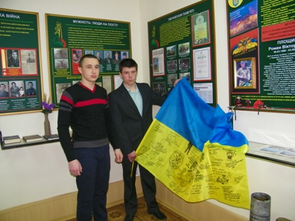
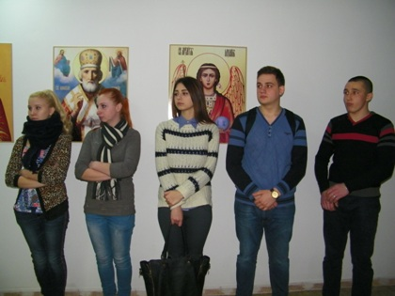
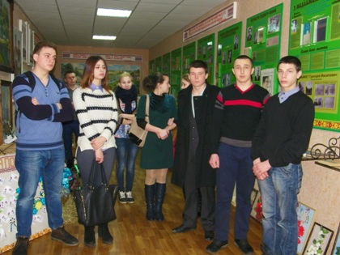
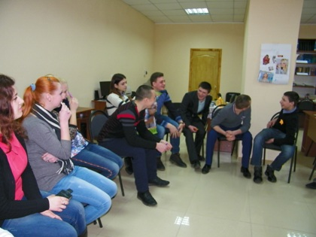
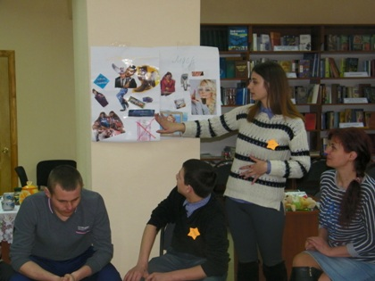
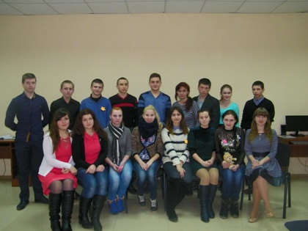
На фото: під час збору лідерів учнівського самоврядуванням Південного округу

Година Землі
19 березня у нашому місті пройшла Година Землі. Освітлення виключили на центральних вулицях міста о 18:00 на годину. Представники з Роменського ВПУ також взяли участь у цьому заході.
Організатори говорять, що заздалегідь планувалося вимкнути освітлення у центральному парку ім. Т.Г. Шевченку, але на заваді стала програма цирку, який гастролював в той день у місті.
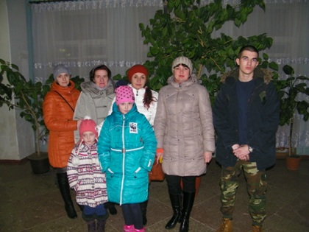
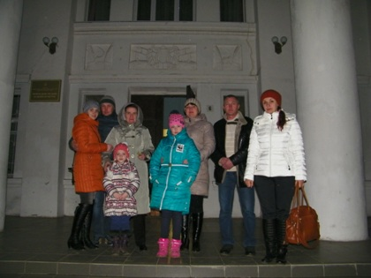

Форум для студентських активістів
25 березня проходив Форум для студентських активістів коледжів та технікумів Сумської області в рамках проекту "Медіаграмотність. Протидія ворожій пропаганді" за фінансової підтримки управління молоді та спорту Сумської ОДА у місті Суми. Активну участь приймала і лідер учнівського самоврядування ДПТНЗ «Роменське ВПУ» Стрижевська Олександра.
Учні говорили про різницю між інформуванням та пропагандою, як розпізнати фейки та джинсу, вчилися аналізувати інформацію!
Обговорювали бюджет навчального закладу: з чого складається, які основні статті витрат, як чинити, коли у вас вимагають хабар, які є види корупції та як з ними боротися.
Після насиченого тренінгу учасники гуляли містом та брали участь у "селфі-квесті" по визначним місцям Сум!
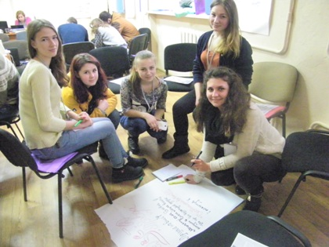
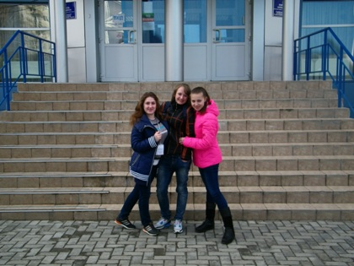
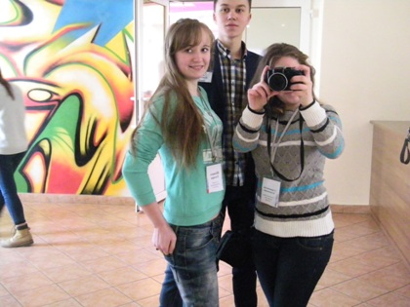
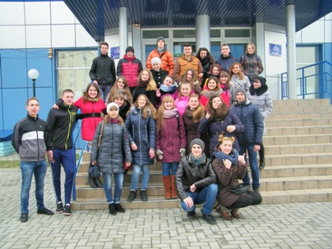
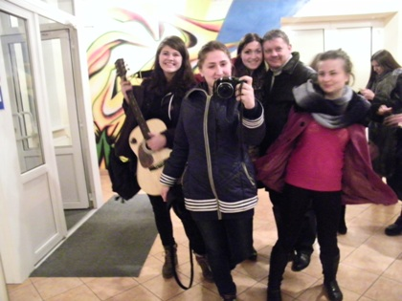
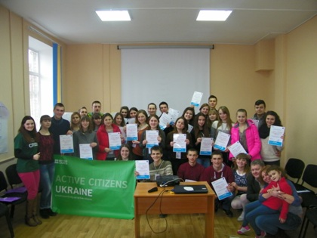
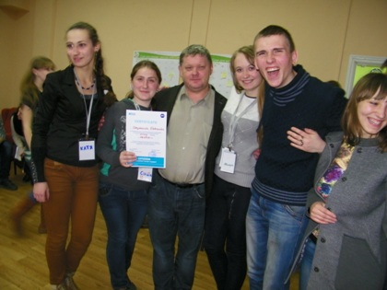

ДЕНЬ СМІХУ!
Кожна людина любить “поприколюватися” над ким-небудь, пожартувати або розіграти, але один день в році цим займаються абсолютно всі, від дитини до дорослого, від студента до ділової людини. День обманів здавна існував не тільки в європейських, але й в азіатських країнах. Але дати будь-яке точне визначення походженням першоквітневих розіграшів та жартів зараз вже просто неможливо ...
Перше квітня - своєрідна весела "аномальна зона" на календарі, день, коли похмуру логіку сірих буднів можна порушити яких-небудь несусвітні бешкетництвом і при цьому не уславитися людиною несерйозним.
Розіграші бувають не тільки різного ступеня винахідливості, але й різного масштабу. Так, класичним Розіграшем Віку багато хто називає запущене в ефір 1 квітня 1957 телекомпанією Бі-Бі-Сі повідомлення про небувалий врожай макаронів у Швейцарії. На тлі кадрів, що демонструють роботу селян, які збирають на полях варені макарони, голос диктора повідав глядачам про головне досягнення в цій галузі сільського господарства - однаковій довжині всіх макаронів, що є наслідком експериментів багатьох поколінь селекціонерів.
Втім, учні нашого училища теж, як кажуть, не ликом шиті. Саме 1 квітня у Роменському ВПУ пройшла загальноучилищна акція.
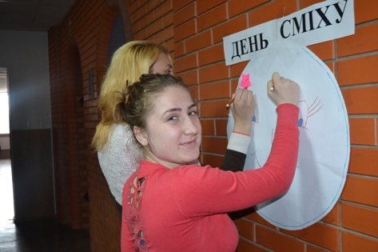
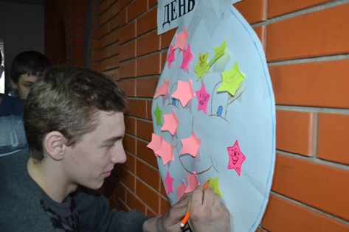
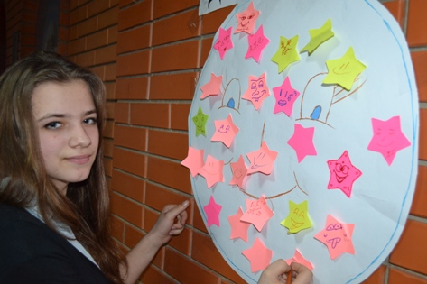
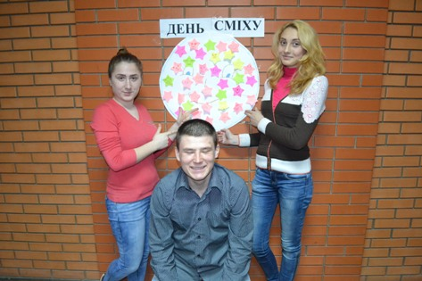
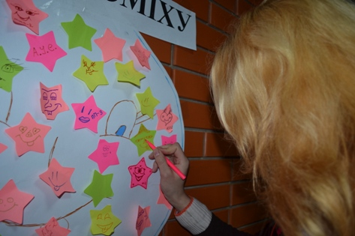
На фото: під час святкування Дня сміху у ДПТНЗ "Роменське ВПУ"
На фото: Під час Форуму для студентських активістів коледжів та технікумів Сумської області

Всесвітній день здоров’я
Щороку 7 квітня відзначається Всесвітній день здоров’я, який спрямований на залучення широкої громадської уваги до проблем здоров’я всього людства, на пропаганду здорового способу життя і боротьбу з поширенням різних захворювань, на медичні проблеми, які є предметом обговорення лікарів усього світу.
Традицію святкування Всесвітнього дня здоров’я активно підтримують учнівський та педагогічний колективи Роменського ВПУ. У цей день в навчальному закладі проводиться ряд заходів, присвячених здоровому способу життя, основною метою яких є донести до свідомості підростаючого покоління думку про те, що немає нічого ціннішого в житті кожного, ніж здоров’я.
День здоров’я розпочався традиційною загальноучилищною лінійкою, яка пройшла в піднесеному настрої.
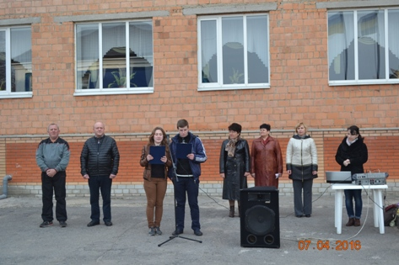
Лінійку розпочато!
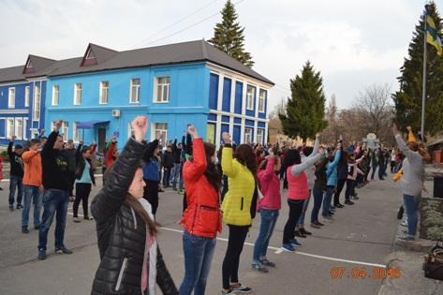
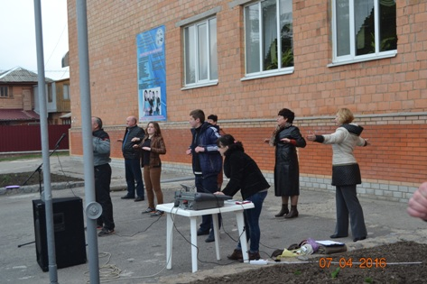
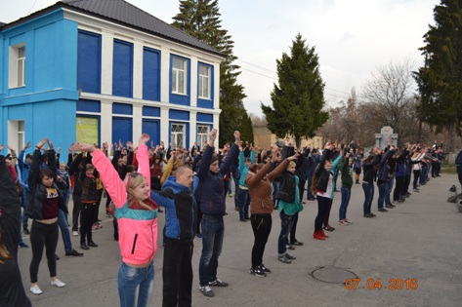
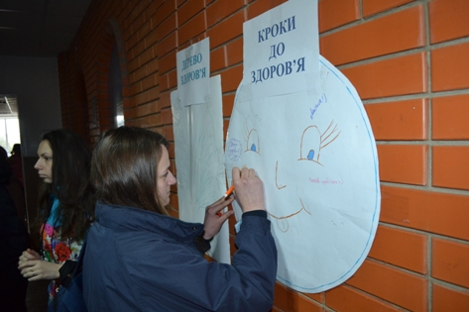
Керівник фізичного виховання Олександр Полежай під енергійну та веселу музику провів ранкову гімнастику. Результат – гарний настрій, усмішки та бадьорість на цілий день.
Бадьорість духу, грація і пластика - це результат ранкової гімнастики!
У вестибюлі навчального закладу демонструвались мотиваційні ролики про необхідність занять спортом, правильного харчування, режиму праці та відпочинку, про негативний влив шкідливих звичок на організм людини.
На великій перерві активісти учнівського самоврядування організували акції та спортивні змагання.
Та найцікавішими та найвеселішими стали спортивні змагання серед учнів навчального закладу.
Свої фізичні здібності продемонстрували учні під час підтягування на перекладині та згинанна-розгинання рук в упорі.
На спортивному майданчику навчального закладу відбулася дружня зустріч з міні-футболу.
О 18:00 у актовій залі була проведена бесіда «Поговоримо про…. «Здоров’я». Адже свято здоров’я тривало цілий день, а для учасників та вболівальників пролетіло, як одна мить. На сто відсотків можна бути впевненому, що проведення таких заходів налагоджує дружні стосунки між дорослими та дітьми, викликає бажання займатися фізкультурою та спортом, позбавитися шкідливих звичок та всерйоз задуматись над власним здоров’ям та способами тримати його у відмінному стані.
Взагалі у заходах взяло участь 450 чоловік.
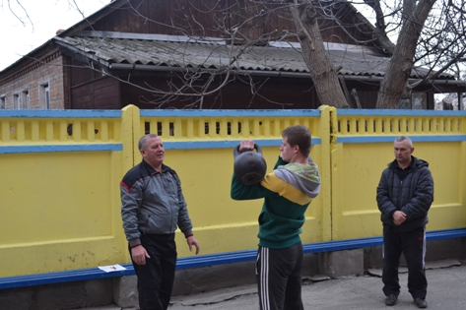
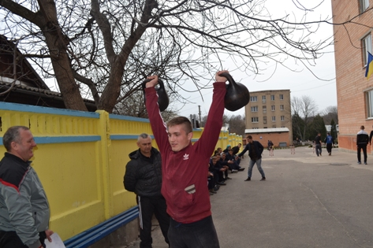
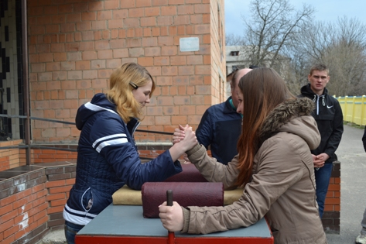
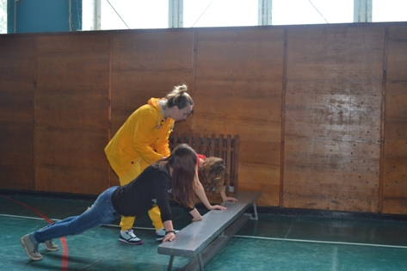

Зробимо Україну чистою!-2016
Ми хочемо жити у чистій Україні! А чиста країна починається з себе, зі своєї квартири, свого подвір’я та свого міста. Чиста Україна – це чисте мирне небо, чисті водоймища та чиста трава… Чиста Україна - це усміхнені, радісні, позитивно налаштовані люди, які натхненно і успішно працюють і також із завзяттям відпочивають…
21 квітня у рамках наймасштабнішої Всеукраїнську екологічну акцію «Зробимо Україну чистою!-2016» наші учні з груп ЕГЗ-1 й АСЕ-3 разом із майстром виробничого навчання Богомолом С.О. займалися благоустроєм території навчального закладу.
Метою акції – виховання відповідального ставлення громадян до довкілля шляхом безпосереднього доручення місцевих громад до прибирання своїх міст та селищ. Головними напрямками заходу є еко-виховання, благоустрій та правильне поводження з відходами.
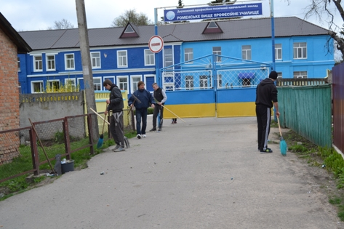
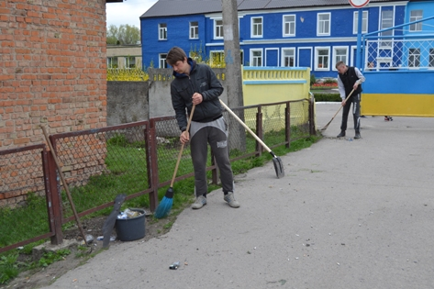
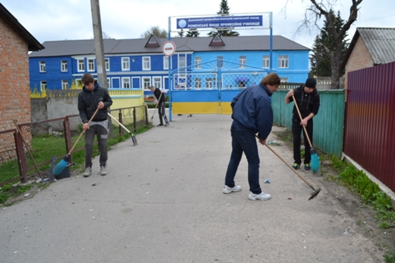
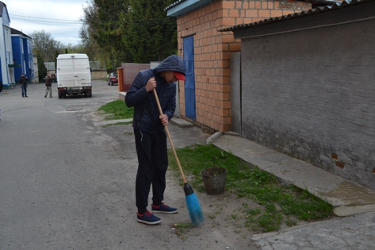
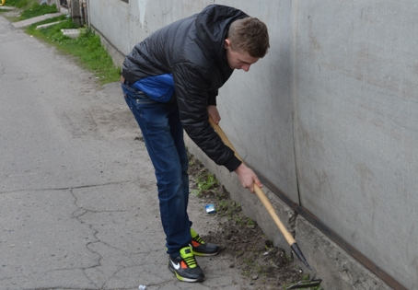
На фото: Учні та працівники ДПТНЗ «Роменське ВПУ» долучилися до акції Зробимо Україну чистою!-2016»
Дякуємо всім, хто підтримав екологічну акцію «Зробимо Україну чистою!-2016» та долучився до нас!

Збір обласної ради лідерів учнівського самоврядування
21 квітня Стрижевська Олександра, голова учнівського самоврядування Роменського ВПУ, прийняла участь у зборі обласної ради лідерів учнівського самоврядування ПТНЗ Сумської області, який відбувся на базі ДНЗ «Сумське вище професійне училище будівництва та автотранспорту».
Практичний психолог Надія Радчук відвідала засідання у форматі «круглого столу» «Сучасність і підліток», на якому відповідальні за організацію діяльності учнівського самоврядування ділилися досвідом.
Під час збору всі присутні вислухали звіти Президента й Віце-президентів обласної ради лідерів учнівського самоврядування ПТНЗ області.
Також Олександра отримала диплом за зайняте ІІ місце у конкурсі "Кращі справи учнів-партіотів ПТНЗ" та подяку від НМЦ ПТО у Сумській області та обласної ради лідерів учнівського самоврядування за активну житєву позицію та вагомий особистий внесок у розвиток діяльності учнівського самоврядування.
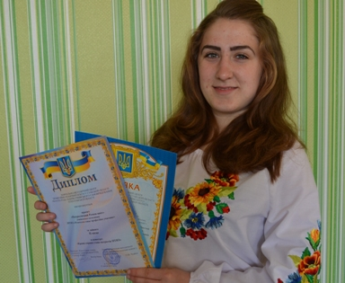
На фото: Стрижевська Олександра з нагородами від НМЦ ПТО у Сумській області та обласної ради лідерів учнівського самоврядування
Бажаємо Олександрі творчого натхнення, нових успіхів та перемог.

Зробимо Україну чистою!-2016
22 квітня у рамках наймасштабнішої Всеукраїнську екологічну акцію «Зробимо Україну чистою!-2016» наші учні з групи КЗ-4 разом із майстром виробничого навчання Гречаник М.І. займалися благоустроєм території навчального закладу.
Метою акції – виховання відповідального ставлення громадян до довкілля шляхом безпосереднього доручення місцевих громад до прибирання своїх міст та селищ. Головними напрямками заходу є еко-виховання, благоустрій та правильне поводження з відходами.
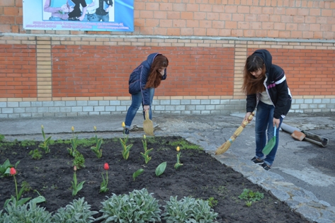
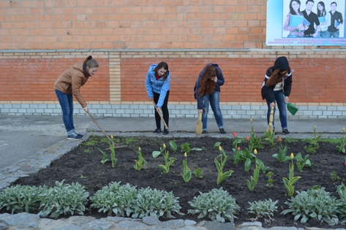
На фото: Учні групи кравців долучилися до акції Зробимо Україну чистою!-2016»

Зльот учасників Програми "Сприяння просвітницькій роботі "рівний-рівному"
18 травня відбувся XIV Сумський обласний зльот учасників Програми "Сприяння просвітницькій роботі "рівний-рівному" серед молоді України щодо здорового способу життя".
Радчук Надію Анатоліївну практичного психолога ДПТНЗ «Роменське вище професійне училище» нагороджено грамотою Департаменту освіти і науки Сумської обласної державної адміністрації за активну роботу щодо впровадження програм «Я – моє здоров’я – моє життя», «Сприяння просвітницькій роботі «рівний – рівному» серед молоді України щодо здорового способу життя», «Дорослішай на здоров’я», популяризацію та пропаганду здорового способу життя, запобігання негативним проявам серед учнівської молоді.
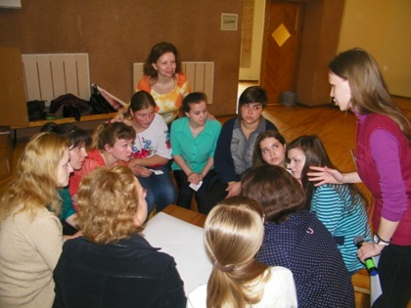
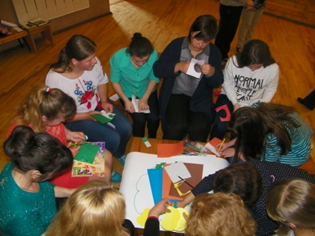
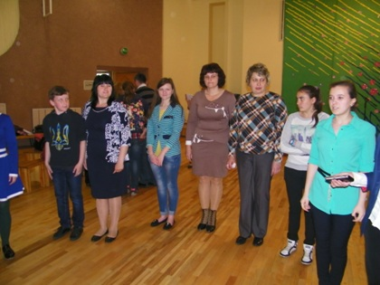
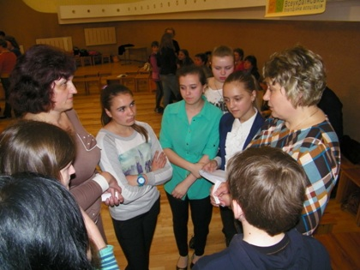
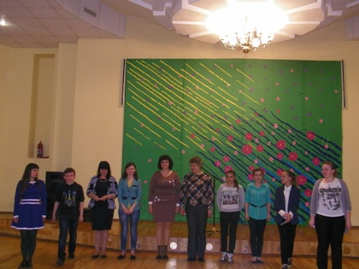
На фото: Під час роботи обласного зльоту

Зустріч з директором
Людське життя – це книги чорновик.
Не вирвеш слов звідтіль ніяк...
Коли ми чогось не знаємо, то запитуємо в батьків, викладачів. Ось і про історію нашого училища та особисте життя ми запитали у директора училища Павла Івановича Помарана.
Зустріч відбулася в кабінеті директора. Розмова видалася дуже цікавою, змістовною та насиченою. Учнів цікавили питання як особистого характеру, так і історії нашого навчального закладу, обговорювалися питання стосовно способу життя молоді.
На фото: Члени учнівської ради під час розмови з директором Павлом Помараном
Директор побажав, щоб учні добре вчилися і училище стало для них доріжкою, яка виведе у добре та щасливе життя.
Переглянь за посиланням:
https://www.youtube.com/watch?v=lSNnZ-c_mKk&feature=youtu.be

Єдністю підтримали свого випускника, військовополоненого Олександра Морозова
1 червня жителі міста Ромни збирали підписи під зверненням до Президента. На площу міста прийшли також і педагогічний та учнівський колективи ДПТНЗ «Роменське ВПУ».
Люди просили, аби Петро Порошенко посприяв у визволенні нашого земляка Олександра Морозова, який нині перебуває у ворожому полоні у Донецьку. До рук російських військових він потрапив 4 лютого 2015 р.
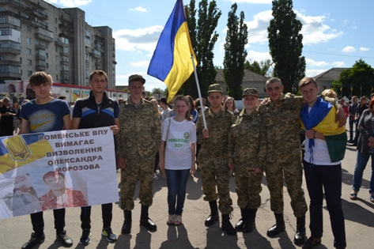
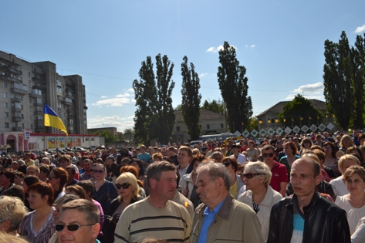
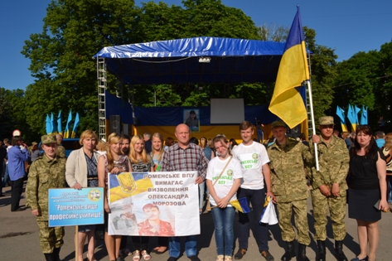
На фото: На площі міста у підтримку нашого випускника Олександра Морозова

